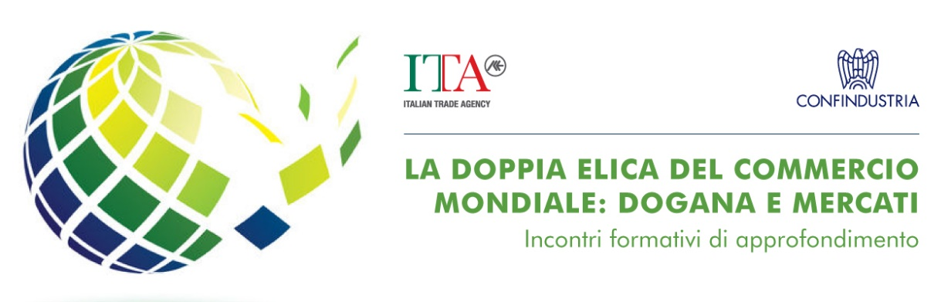

Gli orizzonti della Trade Compliance

Progetto Formazione Confindustria-Ice 2022

Temi | Date
- Classifica come strumento di trade compliance | 25 OTTOBRE
- Restrizioni al commercio internazionale: Dual Use ed embarghi alla base della creazione di una trade compliance evoluti | 25 OTTOBRE
- Convergenza e divergenza: le regole di origine e le loro opportunità | 8 NOVEMBRE
- Sostenibilità come strumento di trade compliance | 8 NOVEMBRE
- Data science & trade compliance: dagli strumenti attuali al disegno del futuro: le tappe dell’evoluzione digitale | 22 NOVEMBRE
- Gli istituti della trade compliance: self assessment, Single Window, EIDR, Centralised Clearance | 22 NOVEMBRE
- La fiducia reciproca: trusted trader, AEO, certificazioni. Compliance internazionale | 6 DICEMBRE
- Compliance fiscale e finanziaria.  Tavola rotonda conclusiva | 6 DICEMBRE

